# **Hướng dẫn cấu hình cài đặt chứng chỉ SSL- Https Free lên Website**

## **Bước 1: truy cập website khởi tạo chứng chỉ ssl free**

* <https://www.sslforfree.com/>

## **Bước 2: Khởi tạo SSl free certificate**

Điển thông tin tên miền và tiến hành click vào Create SSl FREE Certificate

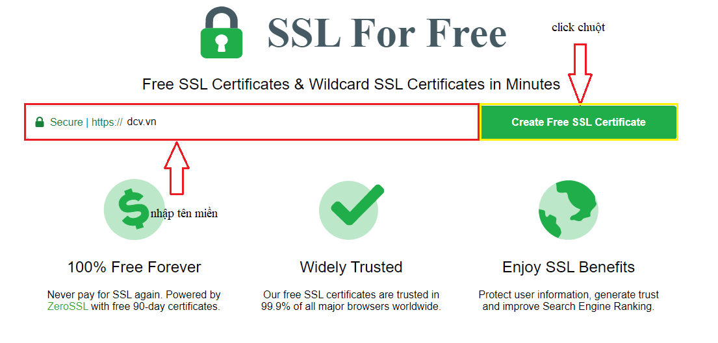

## **Bước 3: Đăng nhập website để tiền hành tạo mới chúng chỉ cho tiên miền**

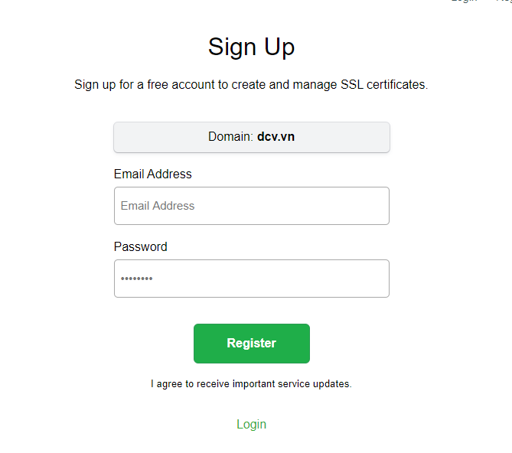

## **Bước 4: click chuột vào “New Certificate”**

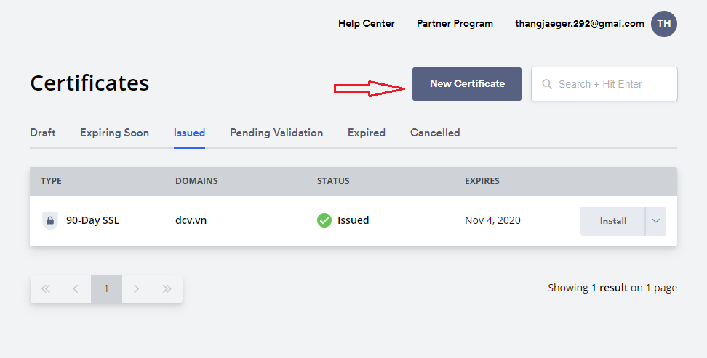

## **Bước 5: nhập tên miền và chọn “Next step”**

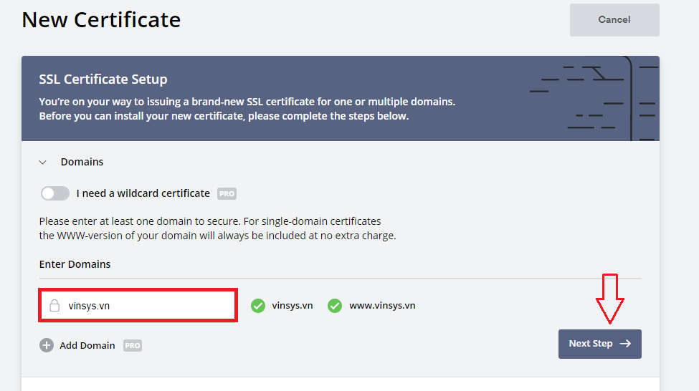

## **Bước 6: lựa chọn thời hạn chứng chỉ và bấm “Next Step”**

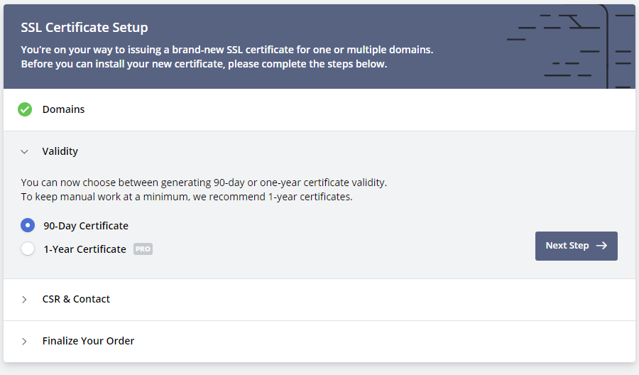

## **Bước 7: Bấm “Next Step”**

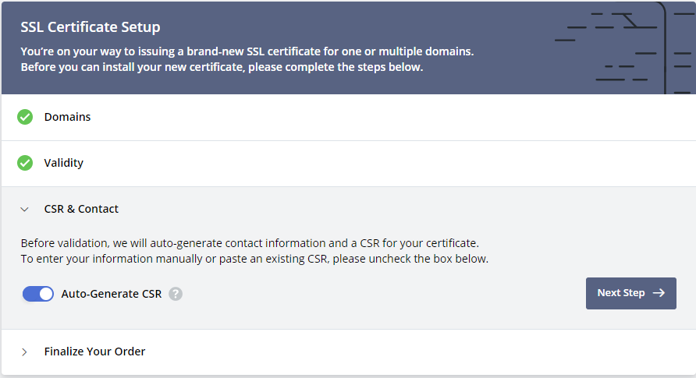

## **Bước 8: Lựa chọn phiên bản “Free” và tiếp tục bấm “Next Step”**

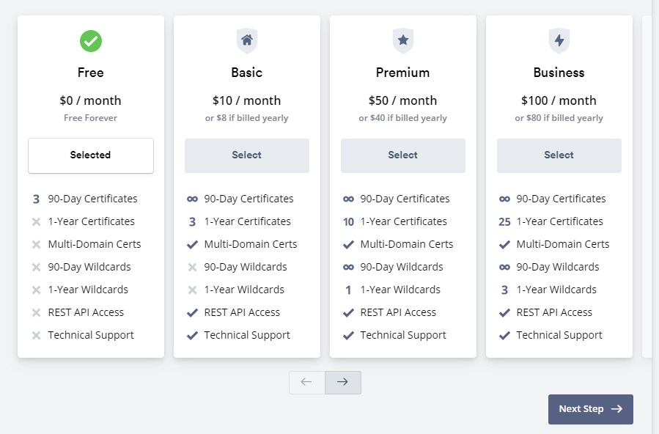

## **Bước 9: chọn DNS (Cpanel)**

Màn hình hiển thị

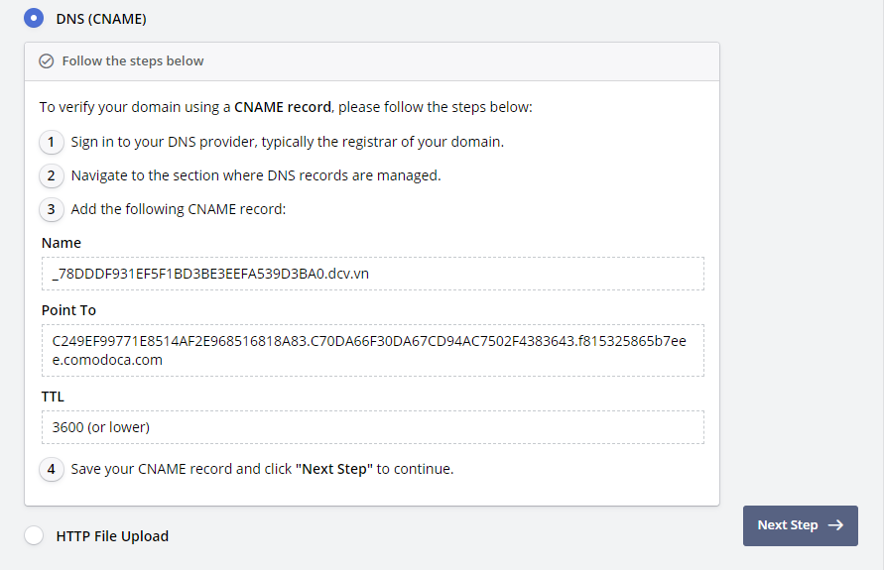

## **Bước 10: tiến hành cấu hình và thiết lập bản ghi CNAME trên Control Panel**

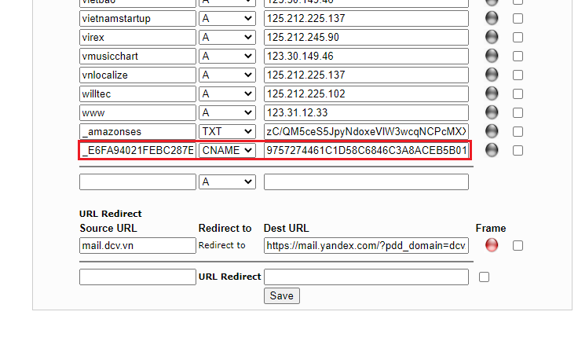

## **Bước 11: Bấm “Verity Domain” để kiểm tra bản ghi CNAME có hoạt động hay không**

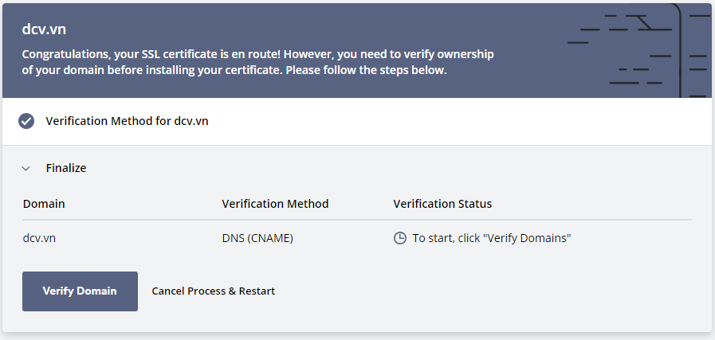

## **Bước 12: lựa chọn nền tảng cài đặt và bấm “Next Step”**

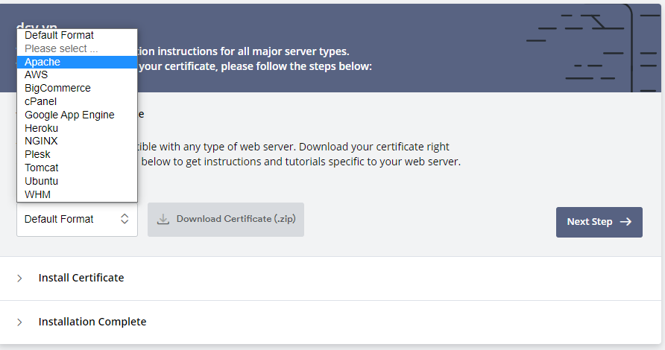

## **Bước 13: “Download Certificate” và “cài đặt” lên website**

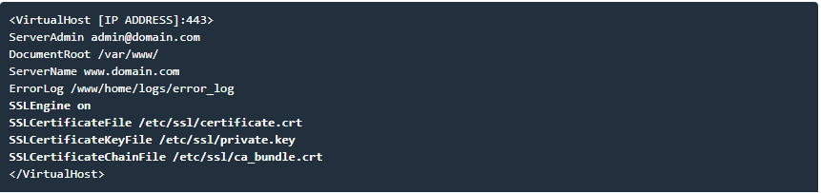

## **Bước 14: “Kiểm tra cài đặt” và “hoàn tất” cài đặt**